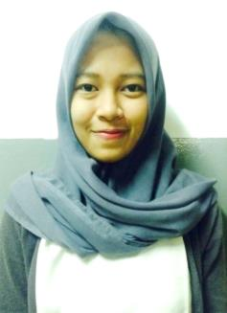
CURRICULUM VITAE

Data pribadi
Nama : Elsa Dian Prastiti
Jenis Kelamin : Perempuan
Tempat Tanggal Lahir : Jakarta, 23 Oktober 1996
Umur : 19 Tahun
Alamat : Jl.o.24 Mampang Prapatan, Jakarta Selatan
No. Telepon : 085327595159 / 08892343911
Agama : Islam
Status : Belum menikah
E-mail : elsadianpr23@gmail.com

Pendidikan
» Formal
2014-Sekarang : Politeknik Negeri Jakarta, Jurusan Administrasi Niaga
2011-2014 : SMKN 8 Jakarta, Jurusan Administrasi Perkantoran
2008-2011 : SMPN 43 Jakarta, Jakarta Selatan
2002-2008 : SDN Mampang Prapatan 01 Pagi, Jakarta Selatan

» Non Formal
2011-2014 : LPPK (Lembaga Pendidikan dan Pengembangan Keterampilan) SMKN 8 Jakarta

Kemampuan Pribadi
- Pekerja keras, jujur, dan disiplin.
- Mampu mengoperasikan komputer (MS Office Word, MS Excel, MS Power Point)
- Mempunyai keterampilan dalam bidang Administrasi
- Bisa bekerja sama dalam tim.

Pengalaman bekerja
2011-2012 : Direktorat Jenderal Minyak dan Gas Bumi (internship)

Pengalaman Organisasi
2015 : Divisi Sponsorship Kuliah Umum Administrasi Bisnis Terapan
2014-2015 : Humas UKM Anjangsana Sosial, Politeknik Negeri Jakarta
2009-2015 : Anggota aktif Paskibra SMPN 43 Jakarta Selatan

Daftar riwayat hidup ini saya buat dengan sebenar-benarnya.
Jakarta, 13 Februari 2016

Elsa Dian Prastiti

